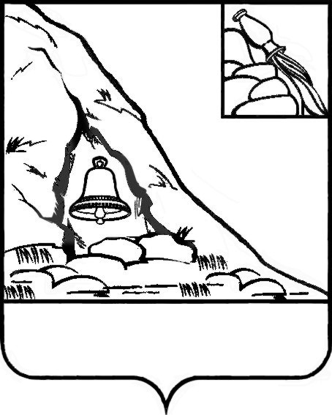
АДМИНИСТРАЦИЯ
ПОДГОРЕНСКОГО МУНИЦИПАЛЬНОГО РАЙОНА
ВОРОНЕЖСКОЙ ОБЛАСТИ

ПОСТАНОВЛЕНИЕ

от 18.04. 2025 года № 191
п.г.т. Подгоренский

Об утверждении муниципальной
программы Подгоренского
муниципального района
«Развитие экономики района»
на 2025-2030 гг.

В соответствии со ст.179 Бюджетного кодекса Российской Федерации, Федеральным законом Российской Федерации от 06.10.2003 № 131-ФЗ «Об общих принципах организации местного самоуправления в Российской Федерации», постановлением администрации Подгоренского муниципального района Воронежской области от 20.10.2020 г. № 366 «Об утверждении Порядка принятия решений о разработке муниципальных программ Подгоренского муниципального района Воронежской области, их формирования и реализации (в новой редакции)», администрация Подгоренского муниципального района п о с т а н о в л я е т:
1. Утвердить муниципальную программу Подгоренского муниципального района «Развитие экономики района» на 2025-2030 гг. согласно приложению к настоящему постановлению.
2. Постановление администрации Подгоренского муниципального района Воронежской области от 24.12.2024 г. № 1551 «Об утверждении муниципальной программы Подгоренского муниципального района «Развитие экономики района» на 2024-2029 гг.» (в новой редакции) признать утратившим силу.
3. Опубликовать настоящее постановление в печатном средстве органов местного самоуправления Подгоренского муниципального района Воронежской области «Подгоренский муниципальный вестник» и разместить на сайте администрации в сети «Интернет».
4. Контроль за исполнением настоящего постановления оставляю за собой.

Глава Подгоренского
муниципального района М.Ю. Данилов

Подготовила:

Главный специалист отдела
экономического развития
администрации района Н.Ю. Татарская

Визирование:

Начальник отдела экономического
развития администрации района И.Ш. Кудякова

Руководитель финансового отдела
администрации района Н.А. Курильченко

Начальник юридического отдела
администрации района Н.А. Подольхова

